华南理工大学
《数字创意设计APP Inventor》课程实验报告
实验题目： 研究打地鼠游戏开发与设计
姓名： 叶劲亨 学号： 201830582180
班级： 计科（2）班 组别：
合作者（姓名，学号）：林升升（201830581138）、李林文（201830580476）
指导教师： 李粤
实验概述
【实验目的及要求】
实验目的：
1）组件：画布
2）初步了解面向对象思维
实验要求：
- 2-4人一组
- 用数学公式

实验内容
【需求说明】
这款休闲游戏可供无聊人士消遣时间
【软件设计及截图】
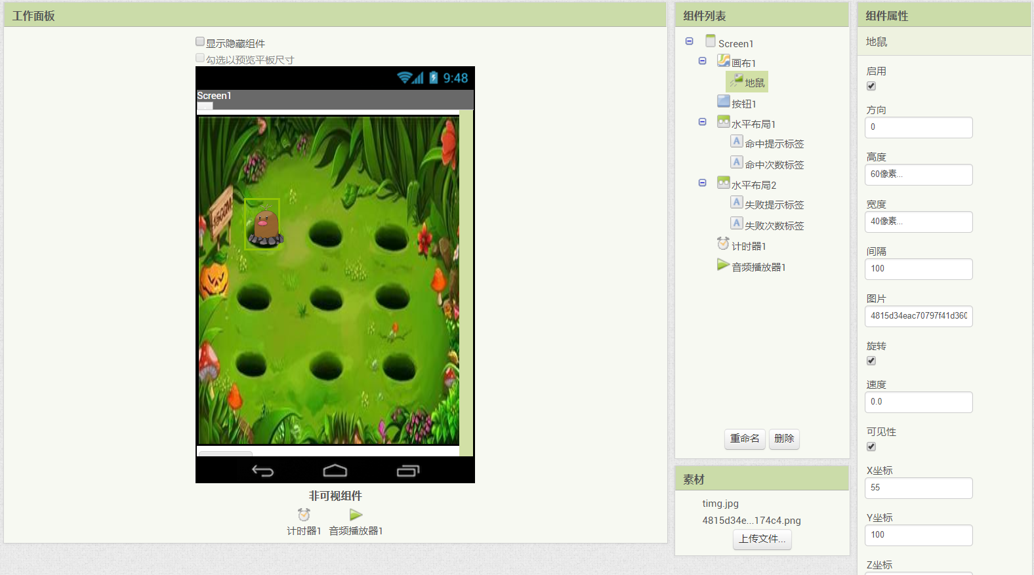
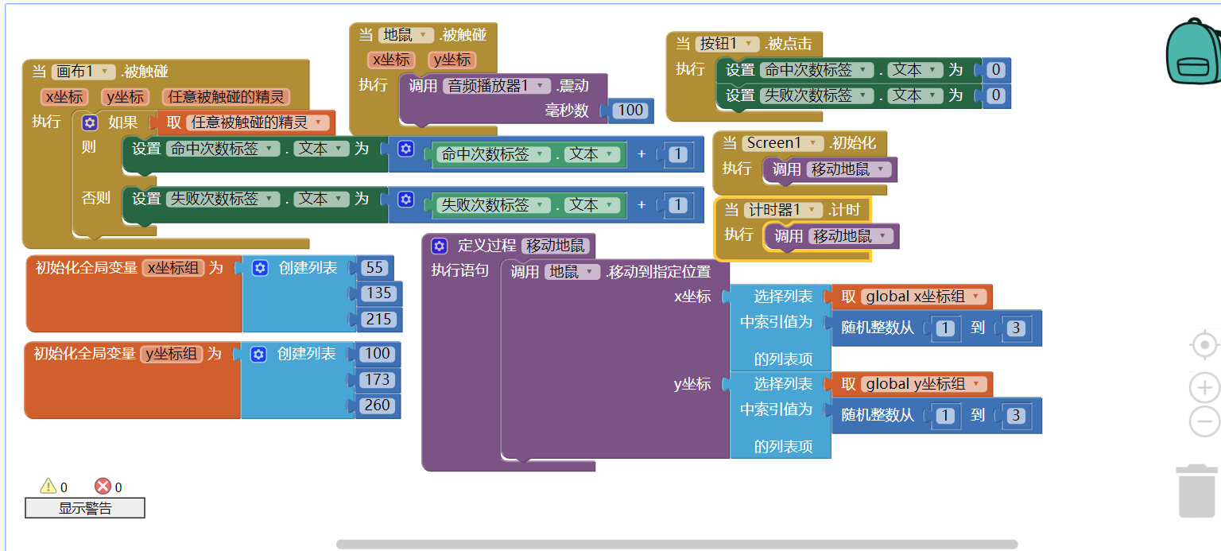

【应用运行截图】

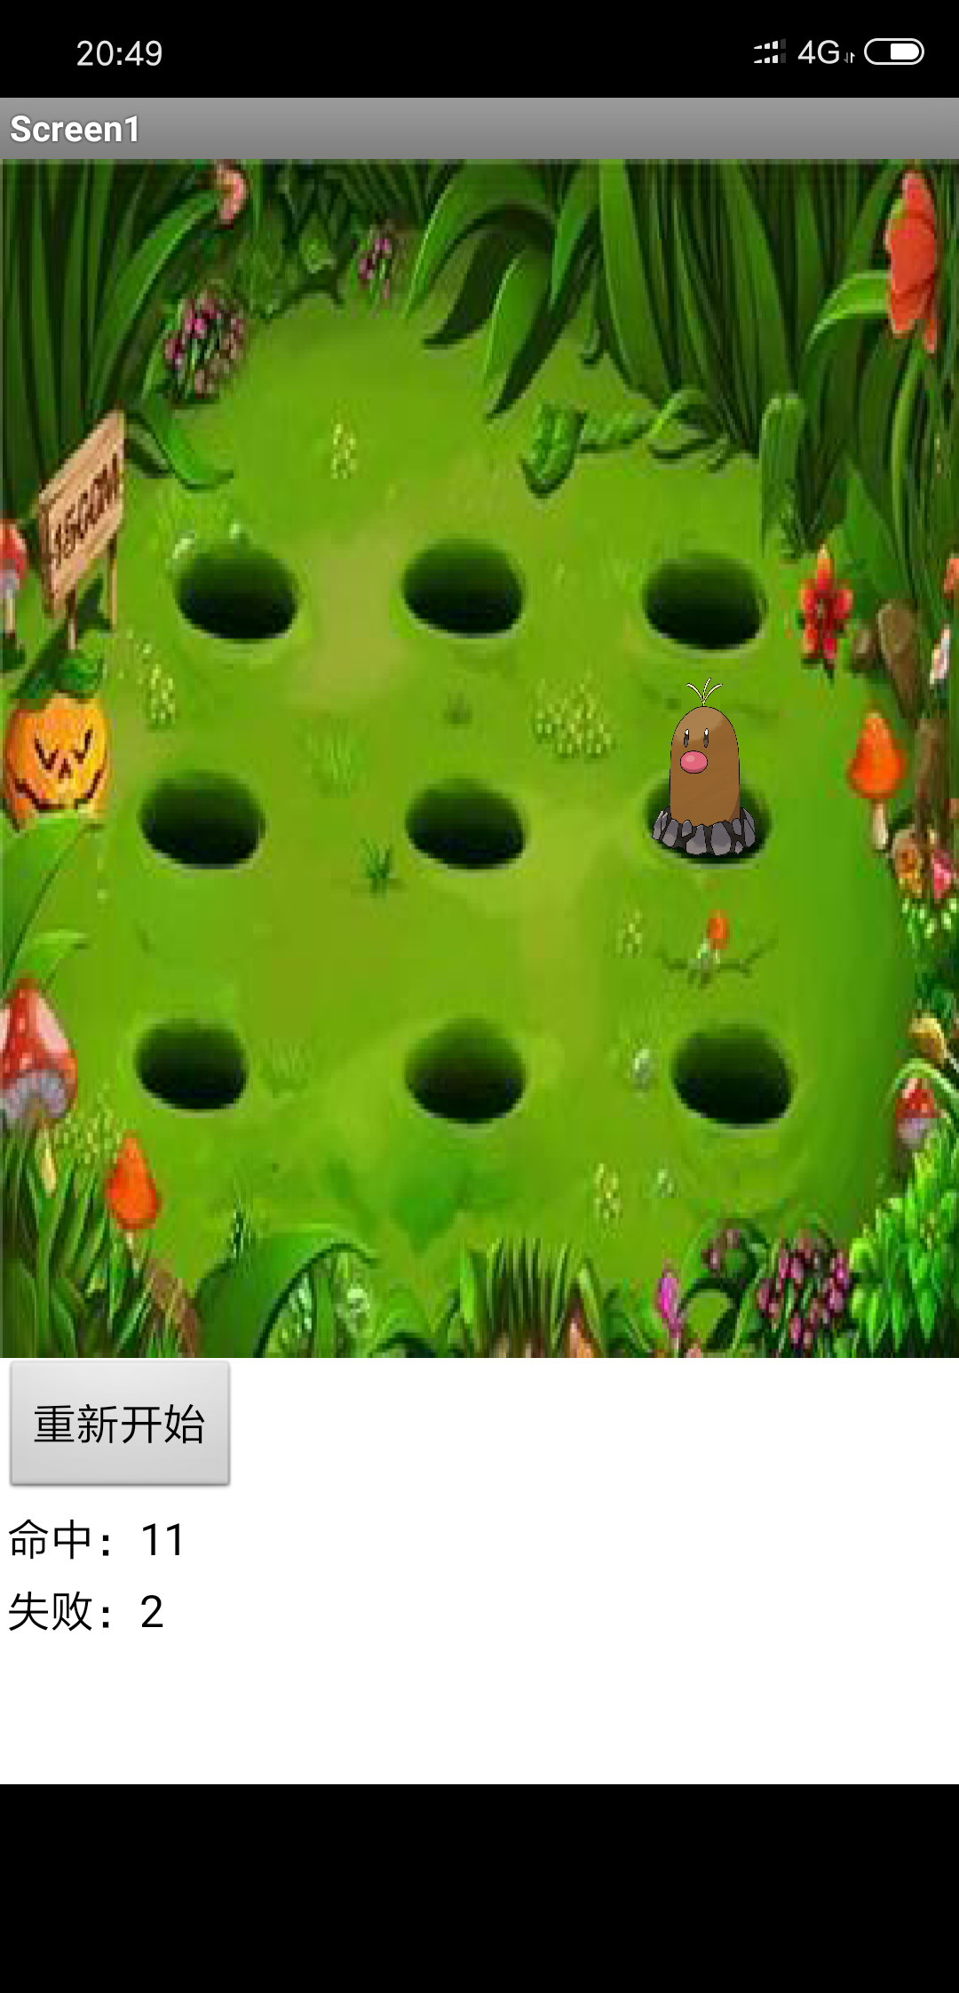
【应用设计心得】
该打地鼠游戏不仅可以记录成功和失败分数，还有震动提示。
可在后期提供限时游戏并加快游戏刺激程度。

小结
App inventor 真好玩

指导教师评语及成绩
评语：

成绩： 指导教师签名：李粤
批阅日期：2018-10-03

